  Fédération Syndicale Unitaire  http://snac.fsu.fr | Syndicat National des Affaires Culturelles  Paris, août 2015

Réforme territoriale de l’État :

Avant les fusions : le grand dérangement !

La RéATE (Réforme de l’Administration Territoriale de l’État) est menée aux pas de charge par le gouvernement dans la continuité de la RGPP et de la MAP. Le cadre politique, néolibéral, qui conditionne ces réformes, considère comme non discutables les principes de stabilité budgétaire des traités européens, traités qui imposent, de fait, la récession des services publics et la mise en extinction des fonctionnaires. De là, les baisses de budgets, celles des effectifs, sans compter les transferts de missions au secteur marchand et concurrentiel, tout cela sous le signe de «l’orthodoxie budgétaire».
Il n’échappe à personne qu’en assumant cette orientation néolibérale, le parti socialiste trahit le vote des électeurs qui l’ont porté au pouvoir et renonce à toute idée de progrès social, d’amélioration des conditions de travail et de rémunération des salariés. Il n’échappe non plus à personne que la mise en œuvre de ladite orientation s’effectue au petit bonheur, sans évaluation des conséquences des précédentes réformes, sans réelles concertations avec les usagers et, surtout, sans associer les personnels et leurs organisations syndicales. Le but n’est pas que ça marche, le but est que ça bouge car, nous dit-on, «il faut bien réformer» et les fonctionnaires, installés dans leurs positions acquises, sont des freins aux «nécessaires réformes».
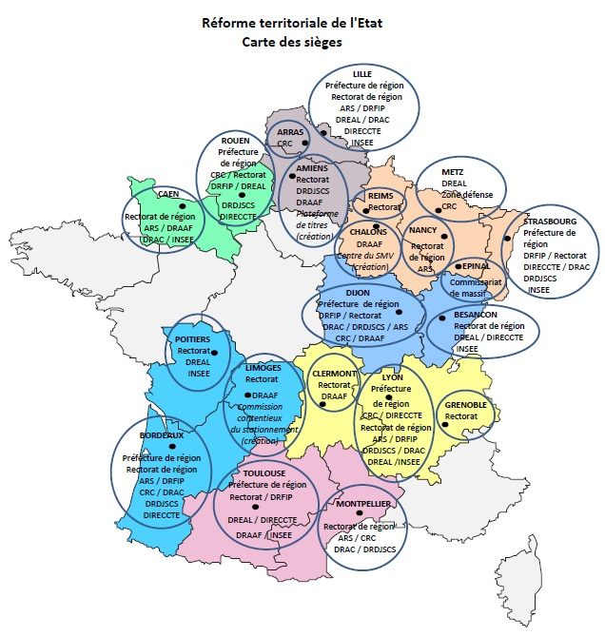
Donc, on n’écoute personne, parce qu’il faut que ça avance! On peut même avoir quelques doutes sur la prise en compte de l'avis de chaque ministre sur la question : garde-à-vous! c’est l’Intérieur qui commande, l’Intérieur tout seul, avec tout-de-même Bercy pour mettre tout cela en chiffres et Matignon et l’Élisée pour indiquer le nord.
Depuis septembre 2014, le dossier a pris une nouvelle forme: la «Revue des missions de l'État», une sorte de gros bilan de compétence des administrations, censé concerner tous les niveaux de l’État, des ministères aux sous-préfectures, des grandes agences aux plus petits établissements publics. Une revue principalement destinée à repositionner l’État dans le processus de décentralisation en cours, porté par une série de nouvelles lois, dont la loi NOTRe relative à l'organisation des collectivités territoriales et à leurs champs de compétence.

Sous couvert de cohérence territoriale, les services de l’État en région (ce qu’il en reste), les Agences régionales de santé, les rectorats, les services des établissements publics nationaux, etc., sont priés de s’organiser en fonction des futurs périmètres des collectivités territoriales. En particulier, il leur faut au plus vite s'adapter aux nouvelles régions dont le nombre est passé de 22 à 15 (loi du16 janvier 2015). Une échéance est fixée : le 1er janvier 2016 pour la mise en place des nouvelles directions régionales des services de l’État. Des délais 3 à 5 ans sont annoncés pour finaliser la mise en place de nouveaux «schémas de services» pouvant affecter tous les niveaux de l’État territorial: régions (fusionnées ou pas), Directions Départementales Interministérielles (DDI) et Unités Territoriales (UT), agences, etc. Pour la gestion «RH», une boîte à outils est disponible : la loi mobilité «2009-972». Pour une prise de pouvoir plus sûre des préfets, de nouvelles règles de déconcentration ont été promulguées par décret (n° 2015-510 du 7 mai 2015), renforçant leur autonomie dans l'organisation territoriale et interministérielle des services déjà fortement développée en préalable de la RGPP (Décret 2004-374 du 29/04/2004).

L’objectif affiché est de favoriser la construction de nouvelles politiques publiques «régionalisées» ou «métropolisées», plus proches des citoyens, et d’obtenir une meilleure performance des services publics. Mais ces bonnes intentions masquent à l'évidence deux objectifs moins reluisants: le désengagement financier et social de l’État par transfert de responsabilités aux collectivités locales d’une part, la montée en charge d’un État «expert»: conseilleur, contrôleur, mais pas acteur, et surtout pas payeur d’autre part.
Une pensée de gauche pourrait bien sûr s’interroger sur la finalité d’un tel État. Est-il au service des citoyens ou bien d’opérateurs en charge (par délégation) de services à destination d’usagers devenus des «clients»? La même pensée de gauche pourrait demander si les futures «Maisons de service aux publics», où sont attendus les usagers en question, sont autre chose que des lieux de gestion de la pénurie, derrière leurs belles façades. Heureusement, il n’y a pas de pensée de gauche, pour le moment, en France, et puis: ce n’est pas le moment d’avoir des états d’âme, il faut bien avancer…

Pour les services du Ministère de la culture


De passage au festival de Cannes, le Premier ministre a reconnu l'erreur que constitue la baisse des crédits du MCC depuis 2012 (- 4,3% et -2,8% en 2013). Dans le même temps, la « Carto-crise militante » des festivals touchés par la récession affiche plus de 100 événements supprimés pour la saison 2015.
Mais en fait, peu importe les déclarations de Valls, le gouvernement, impassible, maintient son cap d’austérité à la recherche d'économies. De son côté, la ministre de la Culture Fleur Pellerin paraît très engagée sur le sujet de l'exception culturelle dans le contexte européen, très concernée par les droits des artistes dans le contexte des négociations transatlantiques et très préoccupée de la numérisation du monde (qui laisse filer de nouvelles formes de «créations de valeurs» qui échappent à l’impôt, quelle-misère !!!). En revanche, elle reste complètement inaudible sur l'avenir de ses propres services et sur la dégradation constante des conditions de travail et de rémunération de ses agents.

Or, précisément, le redécoupage des régions va entraîner la disparition, comme pour les autres départements ministériels, de 9 Directions Régionales (9 DRAC - plus de 500 agents directement concernés hors UTstap) qui vont fusionner à moyens constants dans de nouvelles régions aux territoires bien trop vastes pour être administrés correctement.

Et tant pis si les concertations thématiques régionales de fin 2014, la «Revue des missions» et les diagnostics territoriaux montrent clairement l'importance du réseau des services déconcentrés du MCC dans la conduite de politiques concertées de développement culturel, de protection et de connaissance des patrimoines, et tout cela depuis plus de 50 ans.
Tant pis également si l'attachement des usagers à la proximité des services et à la compétence de leurs agents est constamment réaffirmée.

Ni l’arrivée des «Superpréfets», ni la mise en place d’échelons départementaux (DDI, UT) reconfigurés en application de la nouvelle «Charte de déconcentration», ne pallieront le problème de sous-effectif chronique des services déconcentrés du MMC. Quant au dogme des mutualisations et de l’optimisation des dites «fonctions support», il ne résoudra en rien la nécessité de disposer d’effectifs suffisants et d'agents hautement qualifiés à tous niveaux pour la réalisation de missions très spécifiques. Mais ce n’est pas grave, on avance!


Cette étape de réorganisation territoriale de l’État affaiblit bel et bien la présence des agents du ministère au plus près des institutions culturelles et de leur activité de création, de formation et de recherche, de même qu’elle éloigne les agents chargés du contrôle scientifique et technique dans le secteur des patrimoines. Il n’est donc pas difficile de conclure qu’elle s’intègre dans une stratégie de délégation de compétences aux collectivités locales et vise à accompagner la mise en place de gouvernances différenciées de territoires mis en concurrence. La ministre le dit d’ailleurs très bien: «des réponses différenciées» en fonction des contextes locaux…

La politique de «changement» initiée par la loi MAPTAM de 2014 et portée par le projet de loi NOTRe met fin à la notion de compétence générale pour les régions et les départements (un temps menacés de disparition). On peut craindre que cela ne contribue pas à résoudre les inégalités culturelles, bien au contraire, qu’elles soient appréhendées en termes de formation, de pratiques, ou d’accès. De fait, la mise en place de «Conférences territoriales de l’action publique» au niveau régional, sans doute pour une meilleure coordination des initiatives des collectivités, ne prévoit la présence du préfet représentant de l’État – et de ses services – que sur les dossiers de demande de délégations de compétences. Tout cela suggère une vente à la découpe des missions de l'État que nous n’arrêtons pas de dénoncer.

Certes, la notion de compétences partagées a été retenue in fine pour le champ culturel. Peut-être permettra-t-elle aux DRAC, et donc au MCC, d’offrir une résistance un peu tangible au processus de décentralisation/régionalisation en cours (porté par l'Association des Régions de France) et d'être présent à tous les niveaux pour soutenir le développement culturel. Mais, sans moyens supplémentaires et sans qu'une meilleure coordination soit mise en place avec nos opérateurs nationaux (CNC, CNL, CMN, INRAP, etc. ...²) et avec les réseaux de scènes nationales, la reconnaissance par tous de l'opportunité d'une politique culturelle territoriale d’État restera plus que problématique.

  risque de compression | Nos mandats dans le cadre des concertations engagées tant au niveau ministériel qu’au niveau préfectoral:  - maintien de toutes les compétences du MCC au plus près des usagers  - pas de déstructuration des équipes en place en région et en département  - pas d’absorption interministérielle (en DDI) pour les UT départementales « stap » en charge de l’architecture et du patrimoine  - maintien d’une gestion RH ministérielle centralisée et des CAP de corps au niveau national  - arrêt des externalisations et mutualisation des fonctions administratives et techniques (dites «support»)  - accompagnement social de la mobilité au niveau des mesures prévues en cas de restructuration de services

Nos revendications d’avenir :

- renforcement des moyens financiers et humains de tous les services déconcentrés du MCC pour une véritable politique de développement culturel dans des territoires équitablement dotés
- retrait du champ culturel de la loi MAPTAM et arrêt du désengagement de l’État
- meilleure répartition des rôles entre acteurs du service public culturel dans le cadre de compétences partagées au service des usagers
- véritable politique de développement de l’emploi sans précarité dans tout le secteur culturel

Rappel : Le SNAC-FSU est engagé pour la défense d’un service public acteur d’une réelle politique de développement culturel à la mesure des enjeux sociaux d’aujourd’hui. Pour le SNAC FSU, le ministère de la culture est porteur de missions essentielles pour la démocratie : aide à la création, élargissement des publics, connaissance et protection du patrimoine, transmission des savoirs dans les domaines des arts et de l’architecture. Il n’est pas une ressource à partager entre un ministère du tourisme et un ministère de la propagande.

________________
2 – Centre national du cinéma et de l'image animée – Centre national du livre – Centre des monuments nationaux – Institut national de recherches archéologiques



- Midi-Pyrénées, Auvergne, Franche-Compté, Lorraine/Champagne, Picardie, Haute-Normandie, Poitou-Charente/Limousin.

